



学 院 计算机科学与技术
年 级 2010
课 程 并行计算

一、 第一次实验
1、 实验题目：多线程计算π
2、 实验结果：
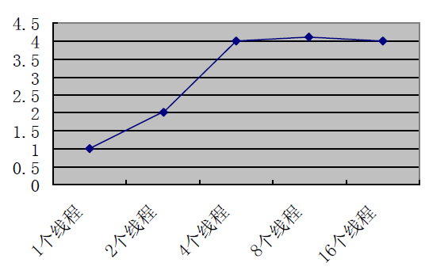
3、 结果分析
1、当线程数由1增加到4时，其加速比近似随线程数的增加成正比，但是当线程数增加到8时其加速比没有能再次加倍，分析其原因可能是由于线程数的增加会引起创建、管理线程所需的消耗会增加，引起其性能下降，由于我们所使用的机器只有8个核，所以线程数增加到16时会因为线程创建和管理的消耗性能会有所下降。
2、比较去除偏差较大的数据前后的加速比情况，发现去除之后的加速比更加不理想，分析其原因可能是由于计时的方式会存在一定的误差，导致数据偏差较大。
二、 第二次实验
1、 实验题目：基于多线程的卷积计算
2、实验结果：
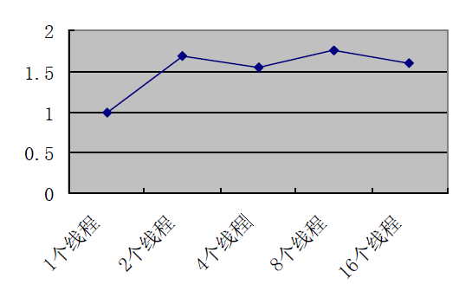

3、结果分析
1、对比去除偏差较大数据前后的加速比，发现其差别不大，都不太准确，没有能达到预期的加速比。
2、当线程数由1个增加到2个时，其性能得到了近似一倍的提升，达到了预期的效果，但是当线程数再次增加时性能并没有得到再次的提升，反而在4个线程时性能有所下降，在8个、16个线程时性能没有很大的提升。

三、 第三次实验
1、 实验题目：基于MPI的卷积计算
2、实验结果：
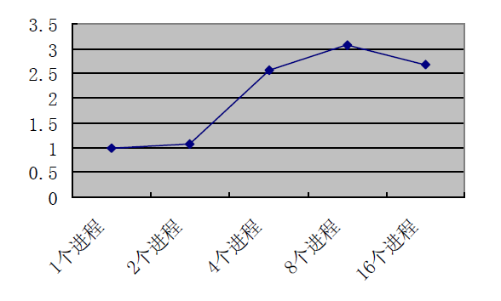

3、结果分析
1、当进程数由1个增加到两个的时候，其加速比并没有加倍，主要原因是创建进程、进程之间的通信的消耗导致增加进程而产生的计算性能上的优势并没有显现出来。
2、当进程数增加到4个、8个时，其多进程的并行处理性能的提升得到了明显的体现，但是由于进程之间的通信的消耗，其性能没有达到理论上的提升幅度。
3、当进程数增加到16个时，其性能反而降低，是由于创建进程、进程间的通信消耗增加，但由于所使用的机器只有8个核，新增加的进程并不能得到真正的并行，同时执行的进程还是只有8个，所以消耗的时间增加。四、 第四次实验
1、 实验题目：实现并行的倒排索引算法

2、实验结果：

部分输出结果如下：
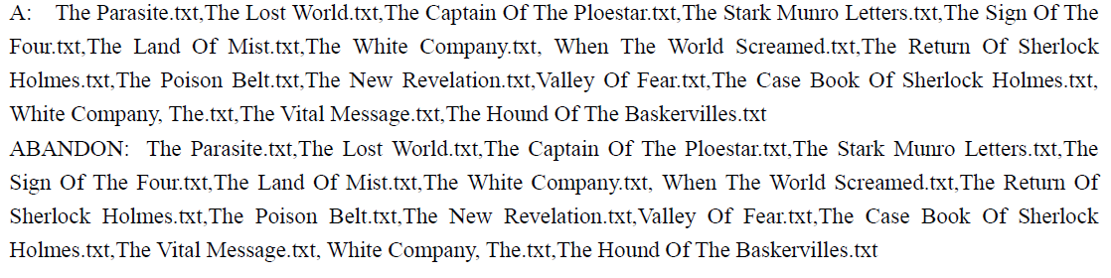

3、总结展望
通过这次实验让我进一步体会到了MapReduce这一伟大编程模型的魅力，它的思想十分简单，但是却是解决问题非常好的方法，而且它要求大部分工作由系统实现，很大程度上减轻了使用它的编程人员的工作任务。
初步认识了Hadoop，了解了其大概的架构，其高可靠性、高扩展性、高效性、高容错性，以及其实现的分布式文件系统，构成了其今天广泛流行的重要因素。未来我们面临的数据量会越来越大，这种并行处理的方法会越来越受到人们的重视。

